Министерство науки и высшего образования Российской Федерации

Федеральное государственное бюджетное образовательное учреждение высшего образования

«Российский экономический университет имени Г.В. Плоханова»

**МОСКОВСКИЙ ПРИБОРОСТРОИТЕЛЬНЫЙ ТЕХНИКУМ**

Специальность 09.02.07 Информационные системы и программирование

Квалификация: Программист

ПРАКТИЧЕСКИЕ РАБОТЫ

По дисциплине «Менеджмент в профессиональной деятельности»

Листов: __

| Выполнил: студент  Студент группы П50-4-21  Санин Н.С | Проверил преподаватель  ____________ Т.И. Позднякова  «____» ________ 2023 года |
| --- | --- |

Москва 2023

**1/04.09.23**

**Тема 1. Сущность и характерные черты современного менеджмента.**

1. Понятие менеджмента
2. Менеджмент как особый вид профессиональной деятельности
3. Цели и задачи управления организациями
4. Особенности менеджмента в области профессиональной деятельности
5. История развития менеджмента
6. Практическая работа “Модели менеджмента”

Понятие “*Менеджмент*”

“to manage” (управлять) – “manager” (Управляющий)

Термин управление обозначает совокупность скоординированных мероприятий направленных на достижение поставленных целей.

Менеджмент - эффективное использование и координация таких ресурсов, как капитал для достижения целей с наибольшей эффективностью.

Менеджмент - наука, практика, управления, искусство.

* Развивается
* практическая основа (техники и т.д.)

Менеджмент как управление - воздействие одного лица или группы лиц на другие лица для побуждения действий, соответствующих достижению

поставленных целей при принятии на себя менеджерами ответственности за результативность воздействия

Управление включает три аспекта:

* институциональный аспект(кто управляет)
* функциональный аспект( “как” осуществляется управление и “как” оно влияет на управление)
* институциональный аспект(“чем” осуществляется управление)

Менеджмент понимается как наука ,которая составляет базу : практик управления.

**Менеджмент как наука**

Под научными основами управления понимается система научных знаний, которая составляет теоретическую базу практики управления

Менеджмент как наука, возникающая на базу практического опыта управления, опирается.

**Менеджмент как искусство**

* Организация
* люди, работающие в них - гл фактор эффективности их функционирования
* Практически научиться управлению можно лишь через опыт, который в соответствии владеют люди, имеющие соответствующий талант.
* при принятии управленческих решений менеджер, как правило, не имеет полного объема информации, необходимого для этого
* Никто и никогда не может гарантировать менеджеру правильность принятых решений

**Менеджмент** - это эффективное и производительное достижение целей организации посредством планирования, организации, лидерства и контроля над организационными ресурсами. (Ричард Дафт)

**Менеджмент** - это организация деятельности работников для регулярного достижения бизнес целей компании.

**Менеджмент** - это процесс направленный на постановку целей организации и определение путей их достижения посредством планирования, организации мотивации и контроля.

**Предмет**

- управленческая и хозяйственная деятельность.

**Субъект**

- специалист - менеджер.

**Объект** -

все то, на что направлены управленческие воздействия субъекта менеджмента в рамках организации и для реализации ее целей и задач.

**Сущность**

- заставить других работать.

**2**.**Менеджмент как особый вид проф деятельности.**

**Менеджмент -**  это самостоятельный вид профессионально осуществляемой деятельности, направленной на достижение в ходе любой хозяйственной деятельности фирмы, действующей в рыночных условиях, определенных намеченных целей путем рационального использования материальных и трудовых ресурсов с применением принципов, функций и методов экономического механизма менеджмента.

Менеджмент объединяет под своим началом труд многих специалистов:

﻿﻿**экономистов,**

**﻿﻿статистиков, ﻿﻿**

**инженеров, ﻿﻿**

**ПСИХОЛОГоВ,**

**﻿﻿юристов,**

**﻿﻿бухгалтеров и др.**

III В качестве объекта менеджмента выступает хозяйственная деятельность предприятия в целом или ее конкретная сфера (финансы, сбыт и т. д.).

**Менеджмент - это комплекс взаимосвязанных действий:**

1. организация и управление (производством и коллективом); ﻿
2. постановка и корректировка задач;
3. ﻿﻿разработка этапов работы;
4. ﻿принятие решений;
5. ﻿налаживание коммуникаций (методов и форм передачи информации
6. регулирование процессов;
7. ﻿сбор и обработка информации;
8. анализ информации;
9. ﻿подведение итогов работы.

**Менеджер**

**Менеджер** - это профессиональный управляющий, как правило, прошедший специальную подготовку.

**Менеджер** - это профессионал по организации и управлению производством, сбытом и сервисом, обладающий административно-хозяйственной самостоятельностью. Менеджеры бывают разных уровней, и задачи они решают неодинаковые.

Условно менеджеров подразделяют на три подгруппы:

* **высший уровень** (top manager) - это генеральные директоры, директоры, члены правления предприятия;
* ﻿﻿**среднее звено** (middle manager) - руководители управлений отделов, цехов; ﻿
* **низшее звено** (entry manager) - руководители подотделов, секторов, бригад, групп.

**Менеджеры высшего уровня:**

* **определяют основное направление** деятельности предприятия цели и задачи.
* **﻿﻿большую** часть рабочего времени такой менеджер **отдает формированию стратегии развития бизнеса,** осуществлению контактов с федеральными, региональными и местными органами власти, банками, поставщиками сырья, материалов, комплектующих и т.д.
* оставшееся **время уходит на реализацию** программ и планов работы, контроль за работой подчиненных
* **III** Естественно, такому менеджеру необходимо знать технологию производства. Однако в большей степени он должен обладать умением подбора и расстановки кадров.

На **среднее управленческое звено** ложится основная часть ответственности за практическую реализацию решений, в том числе:

* ﻿﻿за изменение организационных структур;
* ﻿﻿разработку системы производства и сбыта продукции;
* ﻿﻿организацию взаимодействия функциональных подразделений компании;
* ﻿﻿своевременное обеспечение высшего руководства необходимой информацией;
* координирование и управление работой руководителей низшего звена.

!!I Выполнение таких задач требует способности аналитически мыслить, проявлять гибкость, способности быстро воспринимать и своевременно реализовывать новые идеи, умение видеть проблему и использовать новейшие методы и технические средства ее решения.

Особенностью работы менеджера низшего звена является руководство деятельностью непосредственных исполнителей работы (рабочих и служащих),

(Это наиболее многочисленная часть управленческого персонала)

**Основные функции таких менеджеров:**

* планирование деятельности подчиненных, ﻿﻿организация производственного процесса;
* ﻿﻿мотивация труда персонала;
* ﻿﻿контроль над рациональным расходованием ресурсов и соблюдением правил ТБ(техника безопасности);
* ﻿﻿сбор, анализ и представление вышестоящему руководству информации о результатах текущей деятельности подразделения.

**Категории требований к проф компетенции менеджера**

1. знания в области теории и умения в сфере практики управления;
2. способность к коммуникации и умение работать с людьми;
3. компетентность в области специализации предприятия.

3**. Цели и задачи управления организациями**

**Цели менеджмента**

1. Получение прибыли;
2. повышение эффективности хозяйствования;
3. удовлетворение потребностей рынка;
4. решение социальных вопросов.

!!! Конечной целью менеджмента является обеспечение прибыльности функционирования данной компании (фирмы).

**Задачи менеджмента**

Важнейшей задачей менеджмента является организация производства товаров и ecken c) учетов спроса потребителей на основе имеющихся ресурсов.

При этом к задачам менеджмента также относятся:

переход к использованию работников, обладающих высокой квалификацией стимулирование сотрудников организации путем создания для них соответствую труда и системы его оплаты;

определение необходимых ресурсов и источников их обеспечения разработка стратегии развития организации и реализация, определение конкретных целей развития организации;

постоянный поиск и освоение новых рынков;

выработка системы мероприятий для достижения намеченных целей осуществление контроля за эффективностью деятельности организации

4. Особенности менедж в области чего то там

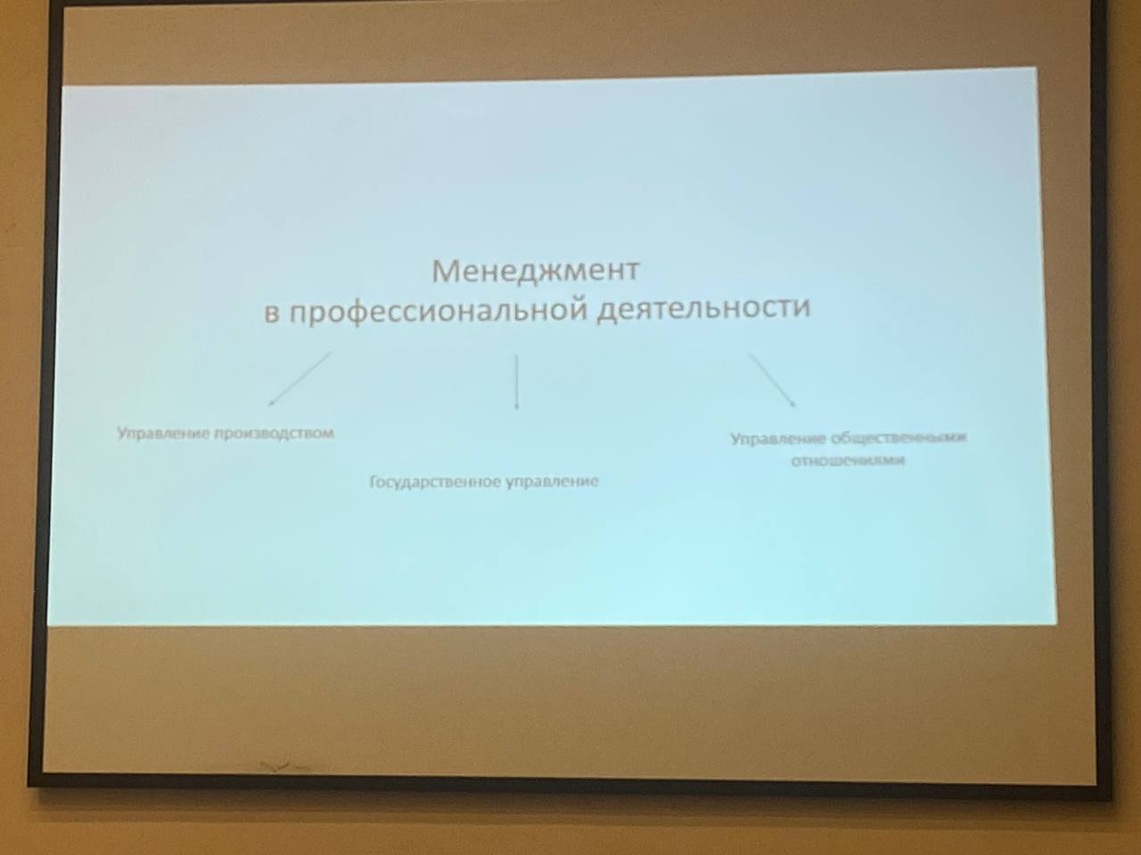

**Управление предприятием**

• Производственно хозяйственная деятельность каждого предприятия, его права и обязанности регулируется законом о предпринимательской деятельности.

**Управление предприятием** осуществляется в соответствии с его Уставом.

Пр является юридическим лицом, пользуется правами и выполняет обязанности его деятельностью. . Управление предприятием осуществляется на базе определенной структуры.

**Структура предприятия** и его подразделений определяется предприятием самостоятельно.

При разработке организационной структуры управления Необходимо обеспечить эффективное распределение функций управления по подразделениям.

При этом важно выполнение следующих условий:

﻿﻿решение одних и тех же вопросов не должно находится в ведение разных подразделений

﻿﻿все функции управления должны входить в обязанности управляющих подразделений

﻿﻿на данное подразделение не должно возлагаться решение вопросов, которые эффективнее решать в другом.

**Линейная** - представляет собой схему непосредственного подчинения по всем вопросам нижестоящих подразделений вышестоящим. Это система достаточно проста и может быть эффективна, если не велико число рассматриваемых вопросов и по ним могут быть даны решения в ближайших подразделениях.

**ФУНКЦИОНАЛЬНАЯ** - система представляет собой схему подчинения нижестоящего подразделения ряду функциональных подразделений, решающих отдельные вопросы управления технические, плановые, финансовые и т.д. В этом случае указания поступают более квалифицированные. Однако подчиненные подразделения не всегда знают, как согласовать полученные указания, в какой очередности их выполнять.. В чистом виде эта система используется очень редко.

Наиболее распространена **СМЕШАННАЯ** система, в которой сочетается линейная и функциональная системы. В этом случае решения, подготовленные функциональными подразделениями, рассматриваются и утверждаются линейным руководителем, который передает их подчиненным подразделениям.

**Упражнение 11.09.2023.**

IT-менеджмент включает в себя следующие основные задачи: создание информационных систем; планирование и развитие информационной среды; использование доступных информационных ресурсов для достижения промежуточных целей; управление сотрудниками, занятыми в процессе внедрения информационных технологий; контроль за инвестициями, направленными на развитие информационной среды. Основным обязанностям IT-менеджера является эффективное управление этими процессами и организация продуктивной совместной работы. Результатом его работы является эффективная информационная система, отвечающая потребностям предприятия и соответствующая международным требованиям и стандартам.

Также IT-менеджер имеет ряд большого числа промежуточных задач таких какие:

* разработка систем;
* анализ потребностей и ресурсов предприятия;
* формирование методологических основ для применения IT-ресурсов;
* оформление проектных документов;
* привлечение сторонних сотрудников для решения поставленных задач;
* подписание договора с компаниями-подрядчиками;
* управление персоналом в IT-сфере и смежных областях;
* планирование и контроль ресурсов;
* проверка внедряемых программных продуктов.

Хоть и профессия IT-менеджера была утверждена на законодательном уровне только 2014 году, но уже стала неотъемлемой частью в каждой организации.

**Преимущества работы IT-менеджера**

* Быстрый карьерный рост
* Высокая зарплата
* Работа с креативными людьми и творческими людьми
* возможность приобретения полезных связей

**Недостатки работы:**

* Сжатые сроки для реализации задач
* Работа с людьми не понимающие IT-сферу и термины
* Высокая ответственность за качество проведенной работы
* Периодическая сверхурочная работа

Также IT-менеджеры должны иметь:

* опыт работы с программными проектами;
* понимание принципов работы разных видов СМИ;
* знание иностранных языков.

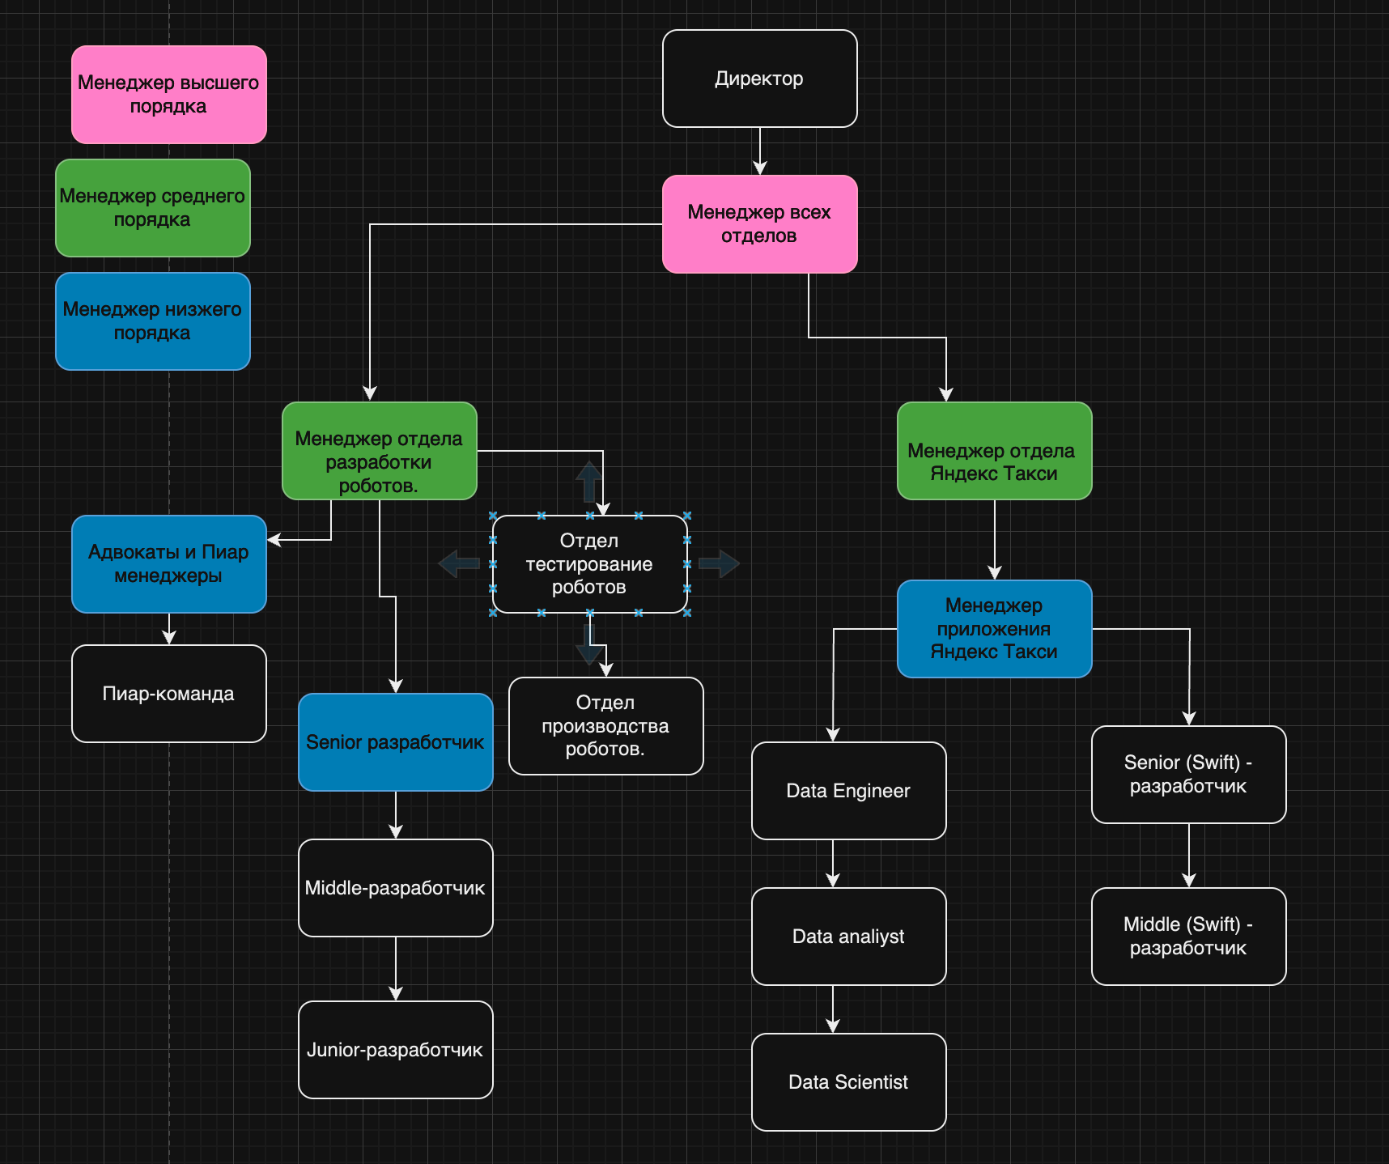

**5/18.09.23**

5.История развития менеджмента.

Выделяют пять управленческих революций меняющих роль и значение менеджмента в жизни общества.

Религиозно-коммерческая управленческая революция

Зарождение письменности в древнем Шумере,относимое к пятому тысячелетию до н эры. Считается, что это революционное достижение в жизни человечества привело к образованию особого слоя жрецов.,которые вели торговые дела, коммерческие расчеты.

Светско-административная управленческая революция

1792-1750 до н.э

Связано с изданием свода законов управление государстсвом период правления Вавилонского царя Хаммурапи для регулирование обществ отношений.

Производеснно-строительная управленческая революция.

1605-562 г. до н. э.

Связан с со сферой производства и строительства.

4. Индустриальная управленческая революция

с 17 - 18 век н. э.

Ее результат это отделение менеджмента от собственности и зарождение профессионального управления.

Бюрократическая управленческая революция

19-20 век

Формирование крупных иерархических структур.

Тихая управленческая революция

Тихая управленческая революция - связана с темином - стратегическом менеджментом.

Стратегический менеджмент строиться на системном и ситуационным управлением.

А также на концепции организации или предприятии как социальной системы.

Подходы к управлению

1.С позиции школ управления. - Школа научного управления, административная(обычная), классическая школа(Адри) школа человеческого отношения, школа с точки зрения количественных методов.

2.Процессный подход

3.Системный подход.

4.Ситуационный подход

Школа научного управления 1885-1920

21.09.2023

1.Школа научного управления

Ее создатели Фредерик Уинслоу Тейлор, Франк и Лилия Гилберт, Генри Гантт

6

2.Классическая или административная школа управления(1920 - 1950 гг)=

Связана с именем Анри Файоля.

14 Принципов управления Файоля.

1. Разделение труда.
2. Полномочия и ответственность.
3. Дисциплина
4. Единоначалие(Приказы только от 1 человека)
5. Единство направления (Один план на группу,которой необходимо выполнить определенную задачу и 1 руков)
6. Подчиненность личных интересов общим.
7. Вознаграждение персонала
8. Централизация
9. Скалярная цель
10. Порядок
11. Справедливость
12. Стабильность рабочего места персонала
13. Инициатива
14. Корпоративный дух

3.Школа человеческих отношений или социологическая школа(1920-1950)

Принципы Вебера

1. Вся управленческая деятельность должна расчленяться на простые операции, которые надо исследовать и совершенствовать.
2. Организация управления должна строиться на принципах иерархии.
3. Руководитель должен осуществлять функции управления беспристрастно
4. Служба должна рассматриваться как карьера, иначе низкая эффективность в управлении

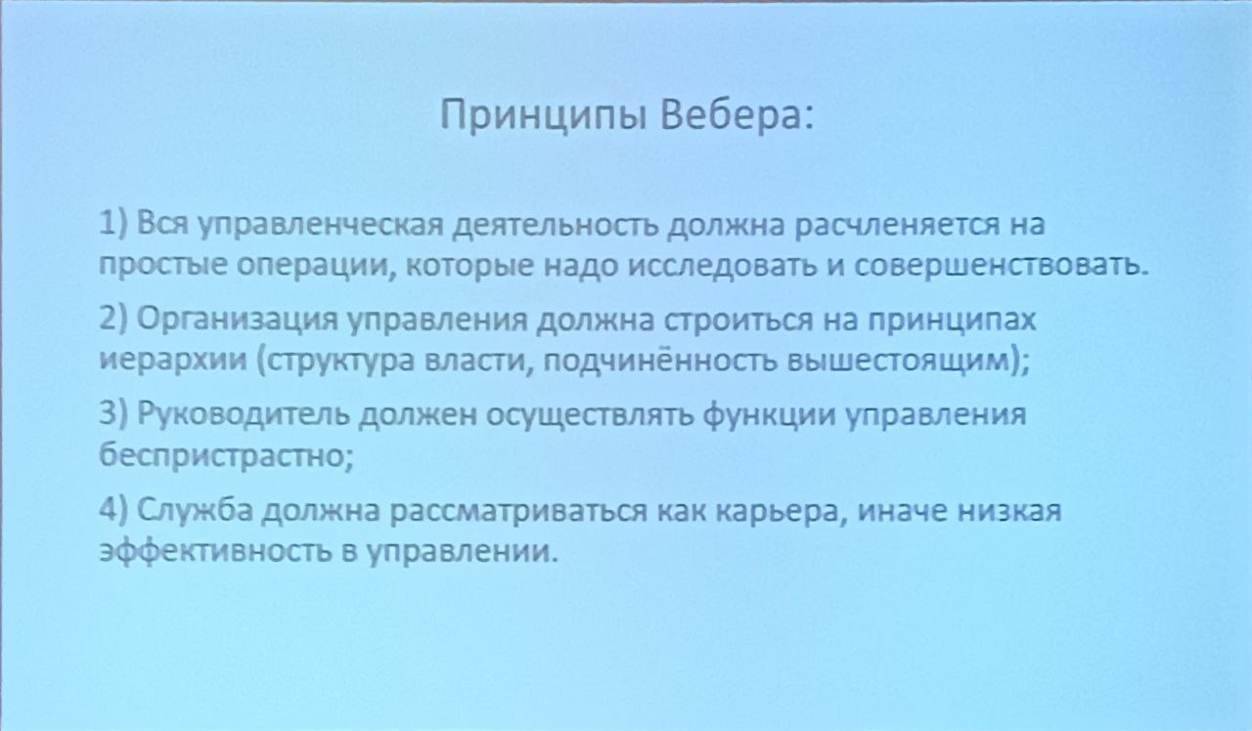

Школа поведенческих наук(1950- настоящее время)

Главная цель - повышение эффективности организации за счет повышения эффективности ее человеческих ресурсов.

Исследователи изучали аспекты:

* социального взаимодействия
* мотивации
* характер власти и авторитета
* организационные структуры
* коммуникации и организации
* лидерство
* изменения в содержании работы и качества трудовой жизни

Школа науки управления или количественный подход

* Суть науки управления заключается в замене рассуждений и описательного анализа моделями, символами и количественными значениями.
* Значительный толчок применению количественных методов управления дало развитие компьютеров, которое позволило конструировать математические модели повышенной сложности.

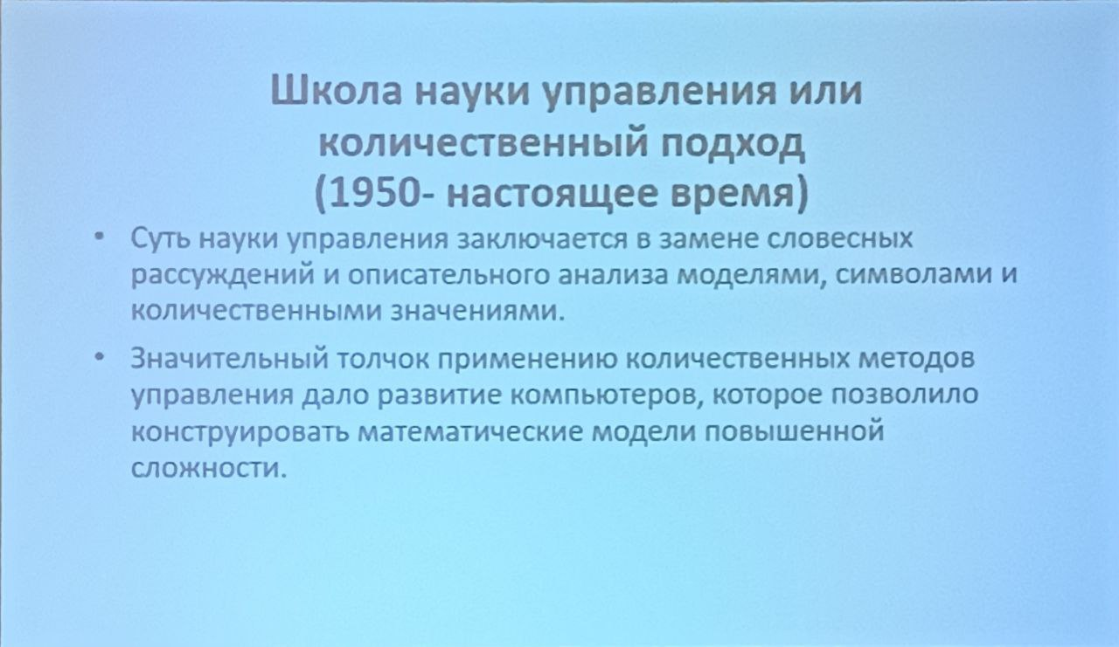

Подходы к управлению (классификации 2)

2.Процессный подход к управлению

Автор Файоль

**“Управлять - означает предсказывать, планировать, организовывать, распоряжаться, координировать, и контролировать.**

3.Системный подход в управлении

Суть системного подхода - обеспечить повышение эффективности работы организации в целом.

Особенности системного подхода:

* четкое определение целей и установление их иерархии
* достижение наилучших результатов при наименьших затратах путем использования инструментов сравнительного анализа

4.Ситуационные подход в управлении

Базовым в ситуационном подходе является определение понятия ситуации.

под ситуацией подразумевается конкретный набор обстоятельств, переменных, оказывающих влияние на организацию в определенное время.

**Итог**

**Сущность менеджмента**

Сущность управления состоит в том, что это специфический вид деятельности человек, который возник как потребность и необходимое условие достижение результата в совместной деятельности.

**Менеджмент - это управление организацией в рыночных условиях.**

Тема №2

Функции менеджмента

План

1. Виды менеджмента
2. Классификация функции менеджмента
3. Принципы, виды , этапы планирования
4. Виды и основные этапы контроля
5. **Практическое занятие**
6. Типы организационных конфликтов
7. Методы управления конфликтами
8. **Практическое занятие**
9. **Практич занятие**
10. Природа и причины стресса
11. Виды менеджмента

* Управление производством
* Управление материально-техническим снабжением и сбытом готовой продукции
* Управление инновациями
* Управление маркетингом
* Управление кадрами
* Финансовое управление
* Управление эккаунтингом

**Управление производством**

Направлено на выбор основных параметров технологического процесса, определение объема текущего выпуска продукции или оказания услуг, загрузки оборудования, расстановку людей, организацию подачи материалов, сырья, комплектующих деталей,информации к местам их использования, своевременный ремонт оборудования и техники, оперативное устранение сбоев и неполадок в технологическом процессе, контроль качества.

**Управление материально-техническим снабжением и сбытом готовой продукции.**

состоит в организации заключения договоров, закупки, доставки и хранении сырья, материалов, комплектующих изделий, а также произведенных товаров и отправки их покупателям.

**Управление инновациями**

имеет своим объектом процесс научных исследований, прикладных разработок, создание опытных образцов и внедрение новинок в производство.

**Управление маркетингом**

занимается вопросами изучения рынков, существующей и перспективной конъюнктуры, формирования каналов сбыта, выработки ценовой политики, рекламы и т.п.

**Управление кадрами**

решает задачи подбора, расстановки, обучения, повышения квалификации кадров, вознаграждения и стимулирования труда, создания благоприятного морально-психологического микроклимата, улучшения условий труда и быта работников, поддержания контактов с профсоюзной организацией и

разрешения трудовых споров и конфликтов.

**Финансовое управление**

состоит в составлении бюджета и финансового плана организации, формировании и распределении ее финансовых ресурсов, портфеля инвестиций, оценке текущего и перспективного финансового состояния и принятии необходимых мер по их укреплению.

**Управление эккаунтингом**

связано с процессом сбора , обработки и анализа данных о работе организации, их сравнении с исходными и плановыми показателями, результатами деятельности других организаций с целью своевременного выявления проблем.

**2.Классификация функций менеджмента**

Функции менеджмента подразумевают:

1. Планирование
2. Организация
3. Мотивация
4. Контроль

**Планирование**. Важнейшей функцией управления считают

планирование, благодаря, которому обеспечивается необходимая

организация хода производства, динамическое равновесие

внутренних процессов предприятия.

**Организация**. Организация представляет собой совокупность

методов, обеспечивающих наиболее целесообразное

использование предметов и средств труда в процессе трудовой

деятельности с целью выполнения установленных для

предприятия плановых заданий.

**Мотивация** **персонала**. Давно известно, что оказывать воздействие

на людей, стимулируя их к труду, для успешного выполнения

поставленных задач можно с помощью двух основных методов:

поощрения и наказания.

**Контроль**. Контроль - наблюдение за ходом производственных

процессов, выявление отклонения от них.

3. Принципы, виды ,этапы планирования

Принципы планирования:

* Комплектность
* Точность
* Непрерывность
* Гибкость
* Экономичность
* Реальность

**Планирование как вид деятельности - это процесс выработки по достижению цели.**

Основные цели планирования:

* оптимизация всех видов затрат
* координация действий коллектива
* предвидение событий с целью снижения риска и необоснованных потерь
* готовность к быстрому реагированию на изменение окруж среды

**ВИДЫ ПЛАНИРОВАНИЯ**

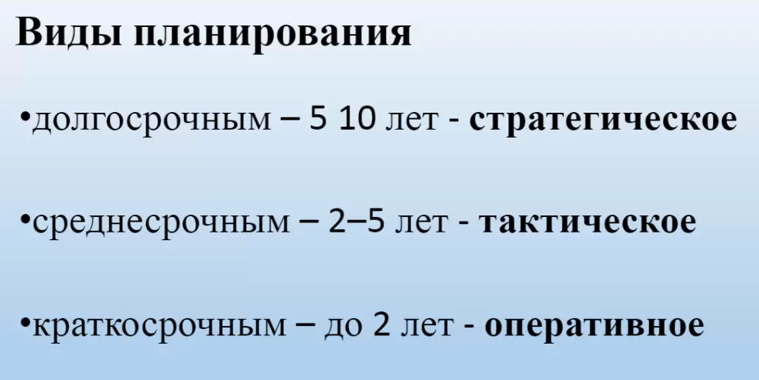

**Стратегическое** - комплекс долгосрочных решений, которые

вырабатываются в рамках политики достижения поставленных

целей;

**Тактическое** - среднесрочное планирование, направленное на

реализацию стратегических планов. Задачи тактического

планирования: выбор оптимальных средств для реализации

стратегии, обеспечение пропорционального развития и

скоординированности действий организационных звеньев;

**Оперативное планирование** - краткосрочное планирование,

направленное на реализацию тактических планов. Объекты

оперативного планирования: объем выпуска и продаж, контроль

качества, кадры, товарно материальные запасы и др.

**Этапы планирования:**

1. **Определение миссии** - основного ориентира действий;

2. **Прогнозирование** - оценка будущего состояния внешних и

внутренних факторов;

3. **Формулирование целей** (желаемых результатов). Цель должна

быть четкой, ясной, конкретной, измеримой (ответ на вопрос

«что»). Идеал - недостижимая цель;

4. **Программирование** - создание планов действий, программ,

графиков работ - планов во временной последовательности (ответ

на вопросы «когда», «как»);

5. **Бюджетирование** - определение объема работ и распределение объемов ресурсов по видам работ.

6. **Формирование политики предприятия** - составление общих

правил деятельности на предприятии;

7. **Формирование процедур действий** (бизнес процессов).

**4. Виды и основные этапы контроля**

**Контроль** – наблюдение за ходом производственных процессов, выявление отклонения от них.

**Цель контроля** – выявить на возможно более раннем этапе неблагоприятное развитие событий с тем чтобы провести корректировку.

**Этапы контроля:**

1 этап - начинается с определения стандартов, которые представляют собой поддающиеся измерению конкретные цели.

2 этап - включает в себя измерение фактически достигнутых результатов деятельности компании и ее сотрудников.

3 этап - показатели функционирования и установленных стандартов приводят к сопоставлению, определяют масштабы допустимых отклонений от установленной нормы.

4 этап (последний) - происходит оценка результатов, при этом исполнители осуществляют корректирующие действия.

**Виды контроля:**

1. **Общий** - контроль управляемой системы в целом.

2. **Функциональный** - контроль отдельной функции или отдельного подразделения,

отдельного участка.

3. **Предварительный** - осуществляется до фактического начала работы. Само

планирование и создание организационной структуры позволяют осуществить предварительный контроль. Строгое соблюдение правил и процедур при выработке

планов, четкое составление должностных инструкции,

эффективное доведение формулировки целей до подчиненных - всё это способ убедиться, что планы будут реализованы, а структура будет работать, как задумано.

4. **Текущий** **контроль** - осуществляется в ходе проведения работ. Это регулярные

проверки подчиненных, обсуждение возникающих проблем и предложений по совершенствованию планов, инструкций.

5. **Промежуточный** - контроль в середине выполнения задачи или работы.

6. **Заключительный (финальный)** - осуществляется после выполнения работы. Фактически полученные результаты сравниваются с установленными ранее. Этот вид контроля предупреждает повторение ошибок в будущем, позволяет, сравнить, насколько реальны были планы и определить результативность. Роль

заключительного контроля - дает информацию для дальнейшего планирования, способствует мотивации.

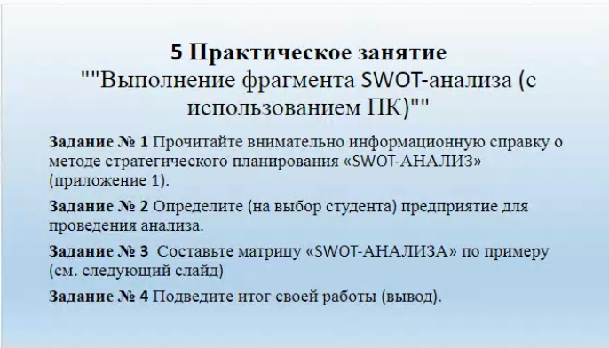

Составить конспект (раскрыть что такое SWOT анализ)

SWOT анализ - это инструмент, используемый для оценки сильных и слабых сторон, возможностей и угроз, связанных с определенным бизнесом, проектом или идеей. Акроним SWOT означает:

- Сильные стороны (Strengths) - внутренние факторы, которые делают бизнес или проект успешным. Это могут быть уникальные продукты или услуги, высокая экспертиза, сильные бренды и т.д.

- Слабые стороны (Weaknesses) - внутренние факторы, которые могут препятствовать успеху бизнеса или проекта. Это могут быть недостаточные ресурсы, ограниченные возможности, неэффективные процессы и т.д.

- Возможности (Opportunities) - внешние факторы, которые могут создать новые возможности для бизнеса или проекта. Это могут быть изменения в рыночных условиях, новые технологии, изменение потребительских предпочтений и т.д.

- Угрозы (Threats) - внешние факторы, которые могут негативно повлиять на бизнес или проект. Это могут быть конкуренция, изменение законодательства, экономические или политические риски и т.д.

SWOT анализ позволяет оценить текущее положение и потенциал для развития бизнеса или проекта, а также помогает выявить стратегические направления и принять обоснованные решения.

6.Типы организационных конфликтов

Конфликт - это такое состояние при котором одна из сторон требует изменение поведения ,мыслей чувств другой стороны и это сопровождается отрицательными негативными эмоциями

Виды конфликтов (в зависимости от сферы проявления конфликтов)

Сферы:

1. Экономические
2. Идеологическая
3. Семейно-бытовая
4. и т. д.

2) в зависимости от степени длительности и напряжения конфликта.

1. Бурные быстротекущие конфликты.(Возникают на основе индивидуальных психологических особенностей личности, агрессивностью и крайней враждебностью конфликтующих)
2. Острые и длительные(Возникают при наличии глубоких противоречий)
3. Слабовыраженные и вялотекущие - связаны с не очень острыми противоречиями либо пассивностью одной из сторон)
4. Слабовыраженные и быстротекущие (Носят эпизодические характер и связаны с поверхностными причинами)

3) В зависимости от субъектов конфликтных взаимодействий

1. Внутриличностный связанный со столкновением противоположно направенных мотивов личностей.
2. Межличностные конфликты - конфликты где выступают 2 и более личностей отстаивающие свои интересы.
3. Конфликт личность и группа
4. Межгрупповые - между малыми соц группами или микро группами.

4) В зависимости от социальных последствий

1. Конструктивные - в их основе лежат объективные противоречия способствуют развитию организации или других социальных систем.
2. Деструктивные - в основе лежат субъективные причины. Они создают напряженность и ведут к разрушению соц структуры.

5) В зависимости от предмета конфликта

1. Предметные - реальные
2. Беспредметные - не реальные

Причины конфликтов

1. По вине руководителя
2. По вине работника

Примеры конфликтов по вине руководителя:

задержка зарплаты

плохие условия труда

необоснованное увольнения

превышение прав

ущемление работника

неумение делегировать полномочия

отсутствие информирования работников

некомпетентность

2. По вине подчиненного

не признание авторитета руководителя

невыполнение обязанностей

нарушение дисциплины

низкая квалифицированность

агрессивность

стремление к власти

завышенная самооценка

неуживчивый характер

низкая культура общения

Тактика поведения в конфликте.

1. Приспособление - стремление сохранить благоприятные отношения, уступить пренебрегая своим целям.
2. Компромисс - стремление разрешить конфликт уступая в чем то в обмен на уступки другого
3. Избегание - стремление не брать на себя ответственность (не видеть разногласия )
4. Конфронтация - ситуация при которой каждая из сторон пытается навязать свою точку зрения настоять на своем путем открытой борьбы.

Правила поведения в конфликтной ситуации -

1. Не предвзято относись к инициатору конфликта.
2. Не расширяй предмет спора
3. Стремись к позитивному решению конфликта
4. Сдерживай эмоции
5. Соблюдай такт в споре.

**ПРИРОДА И ПРИЧИНА СТРЕССА**

**Стресс** - это состояние напряжения, возникающие у человека под влиянием сильных воздействий .

*Тот стресс, который имеет отношения к руководителям, характеризуется чрезмерным психологическим или физиологическим напряжением.*

Психологические проявления: раздражительность, депрессия, потеря аппетита и т.д.

Физиологические проявления: болезнь сердца, астма и т.д.

**Причины стресса:** перемены (основная причина), даже позитивная перемена может нарушить баланс работы, и человек окажется в стрессовой ситуации и эта ситуация вынудить его даже оставить работу.

Даже если человек находится в состоянии крайнего стресса, реагировать на ситуацию он может по признаку:

1. Бегство (проявляется тогда, когда человек пытается уйти от угрожающей ситуации).
2. Битва (позволяет приспособиться к новой окружающей среде).

Выделяют 2 фактора, вызывающих стресс:

* организационные (широко распространенной причиной стресса в организациях является перегрузка);
* личностные факторы (конфликты ролей, неинтересная работа).

Чтобы управлять другими и при этом достигать высокой производительности труда и низкого уровня стресса необходимо:

1. Оценивать способности потребностей и склонностей ваших работников, и попытаться выбрать для них соответствующий объем и тип работы.
2. Разрешать работникам отказываться от выполнения какого-либо задания, если у них есть для этого достаточные основания. Если нужно, чтобы они выполняли именно это задание, то нужно объяснить почему это нужно и установить приоритеты в их работе.
3. Четко описывать конкретные зоны полномочий.
4. Использовать стиль лидерства.
5. Обеспечивать надлежащее вознаграждение.
6. Выступать в роли наставника по отношению к подчиненным.

Я - 8

1. Конфликт - это ситуация, при которой возникают противоречия и противоречивые интересы между двумя или более сторонами. В его основе лежит несогласие, различия в ценностях, целях, мнениях или ресурсах.

2. Последствия функционального конфликта могут быть положительными. Он может способствовать улучшению качества принимаемых решений, стимулировать креативность и инновации, укреплять командный дух и развивать навыки решения проблем.

3. Дисфункциональные конфликты имеют отрицательное влияние на организацию или отношения между людьми. Они могут вызывать напряжение, недовольство, низкую производительность, повышать уровень стресса и дестабилизировать сотрудничество.

4. Известны следующие типы конфликтов:

- Межличностный конфликт: возникает между отдельными людьми, основывается на личных разногласиях, различиях в характерах или стиле коммуникации.

- Межгрупповой конфликт: возникает между различными группами людей, основывается на конкуренции за ресурсы, территорию или власть.

- Внутриличностный конфликт: возникает внутри индивида, основывается на противоречии между его желаниями, убеждениями и внутренними конфликтами.

- Конфликт между организацией и сотрудниками: возникает на фоне разногласий в отношении целей, политики или вознаграждения.

5. Основные причины конфликтов могут быть следующими:

- Различия в целях и интересах.

- Несправедливость или неравенство.

- Недостаток ресурсов.

- Неясность ролей и обязанностей.

- Различия в мнениях или стиле коммуникации.

- Конкуренция за власть или признание.

6. Пять основных стилей отношений между людьми, используемых для разрешения конфликта:

- Конкуренция: стремление к достижению своих целей без учета интересов других сторон.

- Сотрудничество: поиск взаимовыгодных решений, удовлетворение интересов всех сторон.

- Уступка: соглашение на уступки в ущерб своим интересам, чтобы сохранить хорошие отношения.

- Избегание: избегание конфликта или уклонение от его разрешения.

- Компромисс: достижение соглашения путем взаимных уступок.

7. Четыре фазы развития конфликта:

- Фаза латентности: скрытые противоречия и разногласия, но конфликт еще не проявляется открыто.

- Фаза проявления: конфликт становится явным, стороны начинают выражать свои противоречия и интересы.

- Фаза нарастания: конфликт усиливается, напряжение между сторонами возрастает, возникают серьезные разногласия и конфронтация.

- Фаза разрешения: конфликт разрешается через согласование, компромисс или другие способы урегулирования.

8. Стресс - это физическая и психологическая реакция на внешние или внутренние давления, которые требуют адаптации или вызывают угрозу для организма.

Стресс - это состояние, когда наше тело и ум находятся под давлением или напряжением из-за различных проблем или ситуаций. Это может быть вызвано различными факторами, такими как работа, учеба, семейные проблемы или другие стрессовые ситуации. Под воздействием стресса наш организм может реагировать физически (например, учащенным пульсом или головной болью) и эмоционально (например, чувством беспокойства или раздражительности). Чрезмерный стресс может иметь негативное влияние на наше здоровье и благополучие, поэтому важно находить способы справляться со стрессом и заботиться о своем физическом и эмоциональном благополучии.

Стресс помогает быть более стресса устойчивым в будущий стрессовых ситуациях , делать свои задачи лучше и быстрее не стрессовой ситуации,

В бизнесе стрессовые ситуации помогают анализировать ситуацию лучше и исправлять ошибки (Пример Apple с линзами и софтом, возрастом техники)

Например, представьте себе ситуацию, когда вы получили приглашение на собеседование на должность, о которой мечтали. Вы можете испытывать стресс, потому что вы чувствуете давление и требования на собеседовании, такие как необходимость продемонстрировать свои навыки и знания, отвечать на сложные вопросы, впечатлить работодателя и т. д. В этом случае, ваше тело может реагировать на стресс, увеличивая выработку стрессовых гормонов, таких как адреналин и кортизол. Вы также можете испытывать эмоциональные симптомы стресса, такие как нервозность, беспокойство или тревога.

Таким образом, стресс может быть вызван различными ситуациями в нашей жизни, и наш организм реагирует на эти ситуации с помощью физиологических и психологических изменений.

9. Модель стрессовой реакции включает три стадии: фаза тревоги, фаза сопротивления и фаза истощения. В фазе тревоги организм мобилизуется для противодействия стрессу. В фазе сопротивления организм стремится адаптироваться и противостоять стрессу. В фазе истощения организм исчерпывает свои ресурсы и может столкнуться с отрицательными последствиями для здоровья.

10. Причины стресса могут быть различными, включая:

- Работа и карьера: перегрузка рабочими обязанностями, непредсказуемость, несправедливость в оценке и вознаграждении.

- Личная жизнь: конфликты в отношениях, развод, семейные проблемы.

- Финансовые проблемы: долги, финансовые нестабильность.

- Здоровье: болезни, хронический стресс, физические или эмоциональные перегрузки.

- Изменения: перемены в жизни, переезд, смена работы, неопределенность.

Управление персоналом

План:

1. Сущность управления персоналом
2. Теоретические предпосылки процесса управления персоналом на основе передового отечественного и зарубежного опыта.
3. Сущность отбора персонала
4. Современные формы и методы отбора персонала
5. Организация собеседования с персоналом
6. Подбор и оценка персонала
7. Порядок проведения инструктажа сотрудников.
8. Практическая работа “Решение ситуационных задач по оценки систем мотивир труда”
9. Практическая работа “составление резюме на интересующую должность”
10. Практическая работа “Рекомендации при организации проверки и отбора на работу”
11. Практическая работа “Нахождение кандидата на должность”
12. Сущность управления персоналом

Система управления персоналом является неотъемлемой частью развития и продвижения организации. Она требует использования различных методик, применения эффективных «рычагов» и использования грамотных приемов, обеспечивающих правильные решения.

Один из основных факторов устойчивости, конкурентоспособности и процветания предприятия является вопрос формирования человеческого фактора. Он является наиболее важным источником капиталовложений, как наиболее дорогой и долговременный ресурс.

**Управление персоналом** - целенаправленная деятельность руководящего состава организации, а также руководителей и специалистов подразделений системы управления персоналом, направленная на разработку концепции и стратегии кадровой политики, принципов и методов управления персоналом.

**Сущность управления** **персоналом** заключается в том, что люди рассматриваются как конкурентное богатство организации, которое надо развивать, размещать, мотивировать вместе с другими ресурсами, чтобы достичь стратегических целей. Необходимо эффективно решать проблемы, которые связаны с управлением людьми. А для этого необходимо, чтобы:

1. **работники имели возможность удовлетворить свои личные потребности, работая в организации;**
2. **и были созданы условия для справедливых, равноправных, открытых, доверительных взаимоотношений в организации.**

Цели и задачи управления персоналом

Ключевой целью стратегии предприятия в области управления персоналом является максимальное повышение эффективности деятельности сотрудников, использование их потенциала для достижения поставленных целей организации и индивидуальных целей сотрудников, а также обеспечение компании подготовленными, квалифицированными, ответственными заинтересованными в работе

сотрудниками.

Выделяют следующие основные цели системы управления персонала:

* повышение конкурентоспособности организации;
* повышение эффективности труда и производства в организации
* усиление соц активн работников в организации

Цели и задачи управления персоналом

Для успешного достижения вышеперечисленных целей необходимо решение следующих задач:

• обеспечение организации рабочей силой необходимых объемов и требуемой квалификации;

• создание условий для высокопроизводительного труда, самодисциплины и мотивации сотрудников, а также формирование у них привычки к сотрудничеству:

• достижение обоснованного соотношения между структурой производственного и кадрового потенциалов:

• реализация интересов и потребностей сотрудников касательно условий и содержания труда, карьерного роста и т.д.:

• формирование стабильности в коллективе:

• реализация целей управления персоналом при одновременном сокращении издержек на рабочую силу;

**Функции управления персоналом**

**Функции управления персоналом** - это виды деятельности, объектом которых является воздействие на персонал;

Прогнозирование, перепективное и текущего планирование

персонала

Осуществление систематического анализа персонала по различным признакам.

• Организация рациональной системы учёта кадров и их движения внутри организации

• Осуществление процедуры отбора, подбора и расстановки кадров.

• Развитие форм оплаты труда на предприятии.

• Оказание помощи руководству в формировании и проведении кадровой политики при найме, продвижении, премировании и Т.Д.

• Постоянный контроль состояния кадров, невыходов на работу. текучести, аварий, жалоб, претензий

• Организация планомерной оценки (аттестация и др.) кадров

• Разработка мероприятий по повышению квалификации персонала. Подбор кандидатур для направления на учебу.

• Формирование кадрового резерва, работа с ним.

• Контроль и координация кадровой работы по всей организации

Проведение консультаций по работе с кадрами.

• Документирование работы с кадрами. Обработка, выдача и хранение соответствующих документов

• Организация медицинского обслуживания, обеспечение безопасности труда и т.Д.

• Обеспечение социальной защиты работников

13.11.2023

Функции управления:

1. Перспектива

2. Осуществление систематического анализа персонала по различным признакам.

3. Организация рациональной системы учета кадров и их движения внутри организации

4. Развитие форм оплаты труда

5. Оказание помощи руководства проведения в кадровой политики

6. Постоянный контроль состояния кадров (выходы, невыходы на работу)

7. Разработка мероприятий по повышению квалификации персонала

8. Формирование кадрового резерва и работы с ним

9. Документирование работы с кадрами

10. Организация медицинского обслуживания и организация безопасности

11. Обеспечении социальной защиты работников

Методы управления:

***Методы управления*** представляют собой воздействие на персонал и подразделяются на административные, экономические и социально-психологические.

*Административные методы* основаны на идее о том, что сотруднику нужен контроль. В данном методе большое значение имеет должностная инструкция.

*Экономические методы* основаны на материальной мотивации применяются для того, чтобы сотрудник выдел взаимосвязь между качеством работы и вознаграждением.

*Социально-психологические методы* основаны на мотивации сотрудников и формировании позитивной рабочей атмосферы в коллективе.

Принципы:

***Принципы управления персоналом*** – это основа, на которой строится система управления персоналом предприятия.

1. Научность
2. Доверие и самоконтроль
3. Системность
4. Гуманизм
5. Профессионализм
6. Материальное и нематериальное признание работников
7. Информированность
8. Коммуникация и т.д.

**Теоретические предпосылки процесса управления персоналом на основе передового отечественного и зарубежного опыта**

Научное направление, получившее название “Управление персоналом”, формируется на стыке ряда наук:

1. Теория менеджмента

2. Психология

3. Социология

4. Этика

5. Экономика

6. Предпринимательское право

7. Трудовое право

8. Конфликтология

Одним из первых ученых которые изучали организацию труда в компаниях являлся Фридерик Тейлор, который утверждал, что высокой производительности труда можно добиться посредством применения научных методов. Начало научных подходов к управлению персонала в рамках производственный отношений было положено научной, административной (Файоль), социологической школ управления (Вебер). На базе всех школ, на сегодняшний день, в менеджменте существует **3 основные национальные школы**: японская, американская, европейская.

*Японская система менеджмента* – это умение работать с людьми, которое включает в себя следующие элементы: 1. система пожизненного найма, 2. система продвижения и Японская оплата труда на основе стажа работы, 3. наличие в каждой фирме своих независимых профсоюзов.

*Американская модель*: государство с развитой экономикой, именно там образовалась наука о менеджменте: индивидуализм, энергичность, активность, деловитость и умение организовывать, обеспечение компетентности персонала, особенность стратегии и управление производством в фирмах.

*Европейская модель:* социальная защищенность (обеспечение социальным пакетом), “ты - часть коллектива” (лозунг), европейский менеджмент активно влияет на поведение сотрудников на работе, статусная иерархия, подготовка узкоспециализированных специалистов, принципы социального партнерства.

**Особенности менеджмента в России**

*Отрицательные черты Российского управления:*

1. Преимущество авторитарного метода управления поведения людей.
2. Отношение к сотрудникам, как к винтикам производства.
3. Перекладывание ответственности на государство, правительство, надеются на помощь государства.
4. Желание участвовать в управлении, но не брать на себя ответственность.
5. Недостаточная изученность спроса.
6. Подавление инициативы подчиненных и т.д.

*Положительные черты Российского управления:*

1. Стремление к улучшению экономических показателей.
2. Использование инноваций.
3. Стремление к росту квалификации работников (профессионализм).
4. Творческий подход.
5. Ориентация на потребителя и т.д.

16.11.2023

**Третий вопрос.**

**Сущность отбора персонала**

Отбор персонала - это процесс изучения психологических и профессиональных качеств работника с целью установления его пригодности для выполнения обязанностей на определенном рабочем месте или должности и выбора из совокупности претендентов наиболее подходящего с учетом соответствия его квалификации специальности личных качеств и способностей характеру деятельности и интересам организации и его самого.

Этапы отбора персонала

1. первичный отбор - фильтрация не обладающих минимальных требований для вакант должности.
2. Анкетирование.
3. Собеседование с сотрудниками. - оценка соответствия кандидатуры.
4. Справки о кандидате - разные письменные рекомендации.
5. собеседование с руководителем подразделения
6. Испытание - проверка способности на практике
7. Решение о найме на работу. - принципы: 1 ориентация на сильные стороны кандидата, 2 наиболее квалифицированные кандидаты.

К основным критериям найма берётся образование, опыт, физические характеристики, тип личности, потенциальные возможности и так далее.

4 вопрос современные способы и формы отбора персонала.

К формам отбора персонала относят:

1. Подбор.
2. Профессиональный набор.
3. Выдвижение.
4. Ротация. назначение при котором место работы меняется с соответствием принципа (найти нужному человеку нужное место)

5 Вопрос организация собеседования персонала

Модели собеседования:

1. Ретроспективная
2. Моделирующая
3. Игровое собеседование
4. Стрессовая модель

Структура собеседования:

1. Жесткое - проходит по плану
2. Комбинированное - план норм но есть свободная беседа

По форме организации собес может быть индивидуальное

6 ВОПРОС ПОДБОР ПЕРСОНАЛА

Основным организационным документом регламентирующий ограничение обязанностей

7 Вопрос порядок инструктажей